



Retningslinje

Mobning og chikane
Identifikation, forebyggelse og håndtering



Mobning og
seksuel chikane
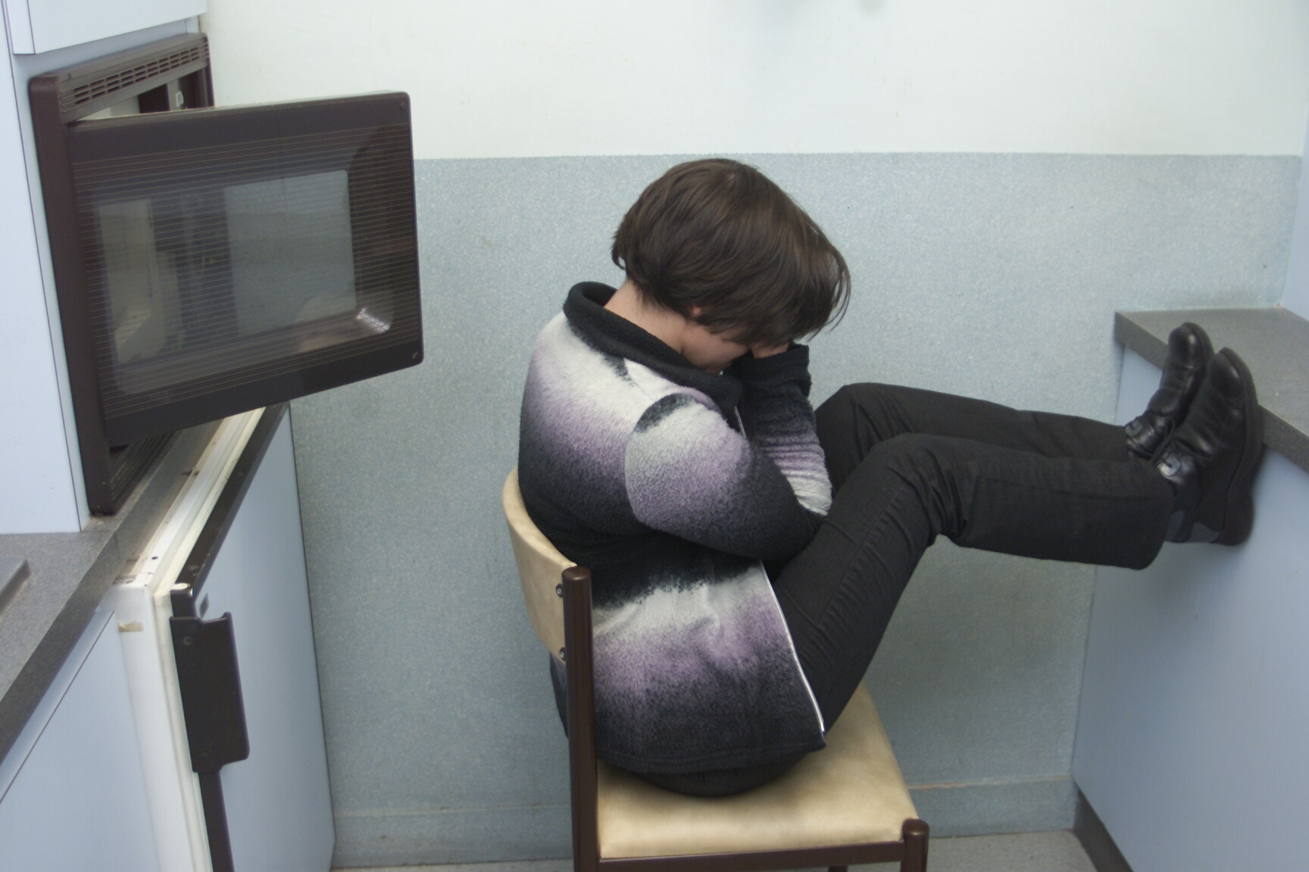
Kommunens MED-system har fået pligt til at drøfte og aftale retningslinjer for en samlet indsats, der forebygger, identificerer og håndterer problemer med mobning og seksuel chikane på arbejdspladsen.
Retningslinjen vedrører mobning og seksuel chikane internt på arbejdspladsen. Mobning og chikane fra 3. person henhører under retningslinjen ”Vold, trusler og chikane”

Vi accepterer ikke mobning og seksuel chikane
Nyborg Kommune anser mobning og seksuel chikane af enhver art for helt uacceptabelt. Alle ansatte har krav på at blive behandlet med værdighed og respekt.
Vi vil aktivt forebygge, at mobning og seksuel chikane finder sted, og vi griber ind, når det forekommer. Vi tager klager over mobning og seksuel chikane alvorligt. Vi undersøger dem seriøst og følger op ved at tage de nødvendige forholdsregler.

Definition på mobning og seksuel chikane
At blive mobbet betyder, at man i forbindelse med sit arbejde – regelmæssigt og over tid – udsættes for ubehagelig, nedværdigende eller sårende behandling fra én eller flere personer (evt. fra lederen), sådan at man oplever, at det er svært at forsvare sig. Drillerier, der af begge parter opfattes som godsindede eller enkeltstående konflikter, er ikke mobning.

Mobbende handlinger kan fx omfatte:
Arbejdsrelateret mobning:
- Tilbageholdelse af information, som gør det svært at udføre arbejdet.
- Urimelige deadlines og arbejdsbyrder.
- Få erstattet hovedansvarsområder med trivielle eller ubehagelige opgaver.
- Blive overflødiggjort.
- Vedvarende kritik af arbejde og indsats.
- Overdreven overvågning af arbejdet.
Personlige angreb:
- At meninger og synspunkter bliver ignoreret.
- Sladder og rygtespredning.
- At blive råbt ad eller mål for spontan vrede (eller raserianfald)
- At blive ignoreret eller mødt med fjendtlighed.
- Blive ydmyget eller gjort til grin i forbindelse med sit arbejde.
- Ubehagelige/overdrevne drillerier og sarkasme
- Udelukkelse fra det sociale samvær.
- Truende eller hånende adfærd.

Seksuel chikane:
- Uønskede berøringer
- Uønskede verbale opfordringer til seksuelt samkvem
- Sjofle vittigheder og uvedkommende forespørgsler om seksuelle emner

Årsager til mobning
Der kan være mange årsager til mobning og chikane, og forskning viser, at der ofte vil være tale om et samspil af flere årsager. For eksempel menes samspillet mellem de ansatte og mellem ansatte og ledere samt forhold i den enkeltes arbejde, organisatoriske og ledelsesmæssige forhold at kunne være medvirkende årsager til mobning. Når det gælder især seksuel chikane, kan også kønsrollemønstre og normer for seksuel kommunikation have betydning for, hvornår og hvordan chikanen opstår.

Målsætninger
- At udvikle en organisationskultur med normer og værdier, som aktivt modvirker mobning og seksuel chikane.
- At kommunens retningslinjer og værktøjer om mobning og seksuel chikane er kendt og udbredt på alle arbejdspladser i kommunen.
- At alle arbejdspladser har klare retningslinjer for, hvordan de forebygger mobning og seksuel chikane.
- At alle arbejdspladser har klare retningslinjer for, hvordan de forholder sig, hvis der opstår mobning og seksuel chikane på arbejdspladsen herunder hvordan der kan mægles i konflikter og retningslinjer for rehabilitering af mobbeofre.
- At medarbejdergruppen er bekendt med, hvor de kan klage og få rådgivning i tilfælde af mobning og seksuel chikane.

Grundlæggende principper
Håndtering af konkrete sager om mobning og seksuel chikane skal bygge på følgende grundlæggende principper:
- Der skrides frem med fornøden diskretion for at beskytte alle involveredes værdighed og privatliv.
- Der må ikke videregives oplysninger om den pågældendes sag til parter, der ikke er involveret i sagen.
- Klager om mobning og seksuel chikane skal undersøges konkret og behandles uden unødigt ophold.
- Alle de involverede parter har ret til en saglig og fair behandling.
- Mobning og seksuel chikane tolereres ikke og kan medføre disciplinære tiltag over for mobberen.
- Klager bør være underbygget af udførlige oplysninger. Falske anklager tolereres ikke og kan medføre disciplinære tiltag.
- Såfremt en klage ikke håndteres af lederen / arbejdspladsen – eller det er lederen der mobber – opfordres mobbeofret til at henvende sig til lederens nærmeste leder som har pligt til at tage sige af sagen ud fra ovennævnte principper.
- Mobbeofre kan anonymt henvende sig til Falck psykologordning. tlf. 70102012.

Ansvar
Den øverste ledelse
har i samarbejde med Hovedudvalget ansvaret for, at retningslinjer og værktøjer implementeres. De har ansvaret for løbende at følge op på udviklingen af mobning og seksuel chikane på arbejdspladserne.
Den daglige leder
har et særligt ansvar for at tage hånd om mobningen. Det gøres bl.a. ved at tage hånd om trivslen generelt på arbejdspladsen, herunder fastholde og tydeligt markere grænsen ml. acceptabel og uacceptabel adfærd. Lære at spotte mobning og gå aktivt ind i konflikter. Lederen er forpligtet til at tage alle henvendelser seriøst og iværksætte mægling mellem parterne. Der skal udvises diskretion både over for ofrene og de formodede mobbere f.eks. ved at gøre det til et fælles problem på arbejdspladsen, at der forekommer mobning, men undlade at bringe den konkrete sag i fokus. Lederen skal være rollemodel for andre og undgå adfærd, hvor de selv mobber. De skal kunne tåle, hvis deres medarbejdere rejser kritik af dem for destruktiv adfærd og mobning og gå ind i en konstruktiv drøftelse og forhandling om, hvordan deres adfærd kan ændres til det bedre.
Kollegerne, sikkerhedsrepræsentant og tillidsrepræsentant
skal være opmærksomme på situationer, der kan give anledning til mobning og seksuel chikane, f.eks. når nye samarbejdsgrupper dannes. Være opmærksomme på arbejdsmiljøet herunder trivslen på arbejdspladsen og hjælpe nye kolleger ”ind i varmen”.
Den enkelte medarbejder
skal være opmærksom på egne grænser og bakke op om de fælles vedtagne retningslinier, værdier og holdninger til mobning og seksuel chikane der er på arbejdspladsen. Gøre opmærksom på en episode man selv eller andre udsættes for. Søge hjælp og information.

Metode / Implementering på arbejdspladser
Forebyggelse og behandling af sager om mobning og seksuel chikane skal som udgangspunkt klares ude på arbejdspladserne, hvor de centrale budskaber i denne retningslinje skal suppleres med lokal indflydelse, der afspejler arbejdspladsens kultur, etik og grænser.
Det er derfor den daglige leders ansvar at implementere denne retningslinje i dagligdagen og i samarbejde med medarbejderne, udarbejde en lokal handleplan der identificerer, forebygger og følger op på mobning og seksuel chikane.
Arbejdspladsen skal sikre:
- At der skabes fælles forståelse af mobning og seksuel chikane
Når mobning og chikane skal forebygges, er det vigtigt med en fælles holdning til det. Arbejdspladsen skal arbejde med formuleringen af klare retningslinjer for hhv. acceptabel og uacceptabel adfærd, forholdsregler over for mobning og chikane og hvad man opfordrer medarbejdere til at gøre, når mobning eller seksuel chikane foregår.
Spørgsmål I kan stille jer selv kunne være:
- Forekommer der mobning på vores arbejdsplads?
- Er der drillerier, der er rettet mod en enkel person og som får karakter af
latterliggørelse?
- Er der nogle medarbejdere, som ikke er med i det sociale fællesskab?
- Får nogle medarbejdere arbejdsopgaver, der ligger langt under deres
kvalifikationer?
- Hvilke situationer opfatter den enkelte som mobning?
- Hvilke ideer har vi til at forebygge mobning og chikane?
- Hvordan arbejder vi med disse ideer?
- At mobning og seksuel chikane identificeres
Arbejdspladsen skal udarbejde procedurer for at indkredse og kortlægge problemer vedrørende mobning og chikane
Det kan være en god idé at drøfte:
- Hvor ofte og hvordan I gennemfører målinger af omfanget og karakteren af
mobning og chikane (målingerne indgår i APV-kortlægningen).
- Hvem, der skal have oplysningerne, og hvordan I følger op på dem.
- Hvordan I registrerer konkrete tilfælde af mobning og chikane.
- Hvordan drøftelser om mobning og chikane indarbejdes i MUS-samtaler og
på personalemøder.
- Hvordan I sikrer, at ledere og medarbejdere klædes på til at identificere
mobning og chikane.
- At mobning og seksuel chikane forebygges
Procedurer der vedrører værdier, holdninger og hvordan I forholder jer ved mobning og chikane.
Det kan være en god idé at drøfte:
- Hvordan I udbreder værdier og holdninger omkring mobning og chikane,
så de er klare og velkendte af personalet.
- Hvordan ledere, medarbejdere og andre skal forholde sig i tilfælde af mobning
og chikane.
- Jeres principper for behandling af klager, og hvordan I yder rådgivning,
mægling og støtte.
- Hvordan I informerer om indsatsen og retningslinjerne omkring mobning og
chikane.
- Hvordan I udpeger nøglepersoner og sikrer dem den fornødne viden og
uddannelse til at kunne forebygge og håndtere mobning og chikane.
- At mobning og chikane håndteres
Konkrete foranstaltninger samt redskaber og metoder til håndtering af problemer med mobning og chikane.
Det kan være en god idé at drøfte:
- Procedurer, redskaber og metoder til at håndtere konkrete tilfælde af mobning
og chikane.
- Hvordan I undersøger og forholder jer til klager over mobning og chikane.
- Hvordan såvel den, der er blevet mobbet, som den eller de, der har begået
mobningen, og eventuelle vidner inddrages i en sag om mobning og chikane.
- Hvad I kan gøre for at løse sager om mobning og chikane.
- Inddragelse af ekstern bistand til konflikthåndtering og krisehjælp.
- Rehabilitering af medarbejdere, der har været udsat for mobning og chikane.
- Hvordan der evt. sanktioneres i forbindelse med mobning og chikane.






Torvet 1
5800 Nyborg
www.nyborg.dk

